МИНИСТЕРСТВОИ НАУКИ И ОБРАЗОВАНИЯ РОССИЙСКОЙ ФЕДЕРАЦИИ

ФЕДЕРАЛЬНОЕ ГОСУДАРСТВЕННОЕ БЮДЖЕТНОЕ ОБРАЗОВАТЕЛЬНОЕ
УЧРЕЖДЕНИЕ ВЫСШЕГО ОБРАЗОВАНИЯ
«ТУЛЬСКИЙ ГОСУДАРСТВЕННЫЙ УНИВЕРСИТЕТ»

Институт горного дела и строительства
Кафедра «Охрана труда и окружающей среды»

МЕТОДИЧЕСКИЕ УКАЗАНИЯ
К КОНТРОЛЬНО-РАСЧЕТНОМУ ЗАДАНИЮ

по дисциплине

Управление промышленными рисками

Уровень профессионального образования: (высшее образование – магистратура)
Направление (специальность) подготовки: 20.04.01 Техносферная безопасность Профиль (специализация) подготовки: Производственная безопасность

Квалификация (степень) выпускника: магистр

Форма обучения: очно-заочная

Тула 2018 г.

Методические указания к контрольно-расчетному заданию составлены профессором Л.Э. Шейнкманом и обсуждены на заседании кафедры «Охрана труда и окружающей среды» Института горного дела и строительства

протокол № 1 от 30 августа 2018 г.

Зав. кафедрой________________В.М. Панарин

- ЦЕЛЬ РАБОТЫ

Освоить методику оценки промышленного риска с использованием метода «галстук-бабочка» (“деревьев событий” и “деревьев отказов”, объединенных в диаграмму “причина - последствие”), и построить “кривую Фармера”( F/N – диаграмму).

- ОБЩИЕ ПОНЯТИЯ

Диаграммы “причина – последствие” (ПП) представляют собой объединенные “деревья событий” и “деревья отказов”. Последствия, полученные из деревьев событий, также включаются в диаграмму ПП. В результате можно выделить метод оценки риска, ведущий к “кривой Фармера” (вероятности возникновения повреждений в зависимости от последствий). В рассмотренном ниже примере инициирующим событием является пожар, вероятность которого определяется из анализа дерева отказов, при этом различные последствия (экономические потери) зависят от работоспособности различных противопожарных устройств.
Пример.
Рассмотрим диаграмму «причина – последствие», пред- ставленную на рис.1: «дереву отказов» для конечного события “перегрев двигателя” соответствует ожидаемое число отказов 0,088 за 6 месяцев работы (межремонтный период для двигателя). Вероятность того, что перегрев приведет к пожару, равна 0,02. Последствиями пожара являются потери, обозначенные параметрами от С₀ до С₄. Потери от простоя оборудования оцениваются в 1000 у.е. в час.

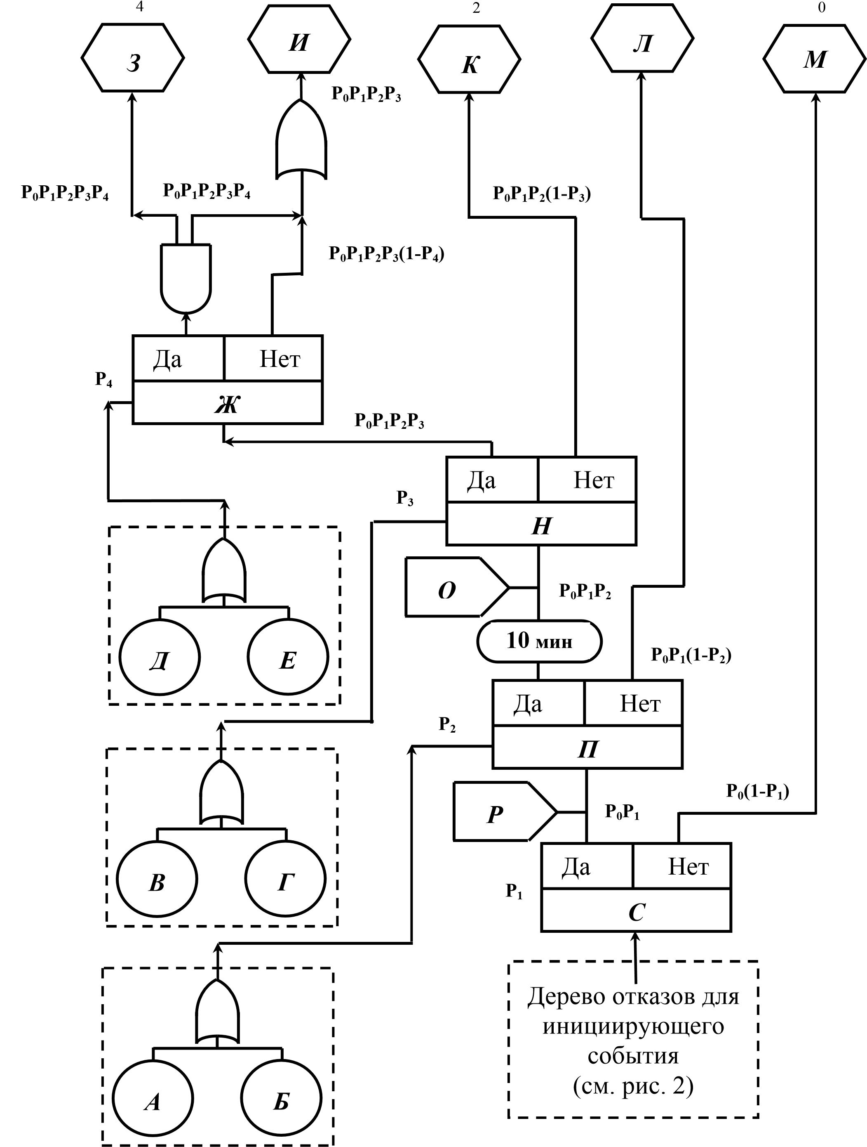
С С3 С С1 С

Рис. 1. Диаграмма «причина-последствие» рассматриваемой системы
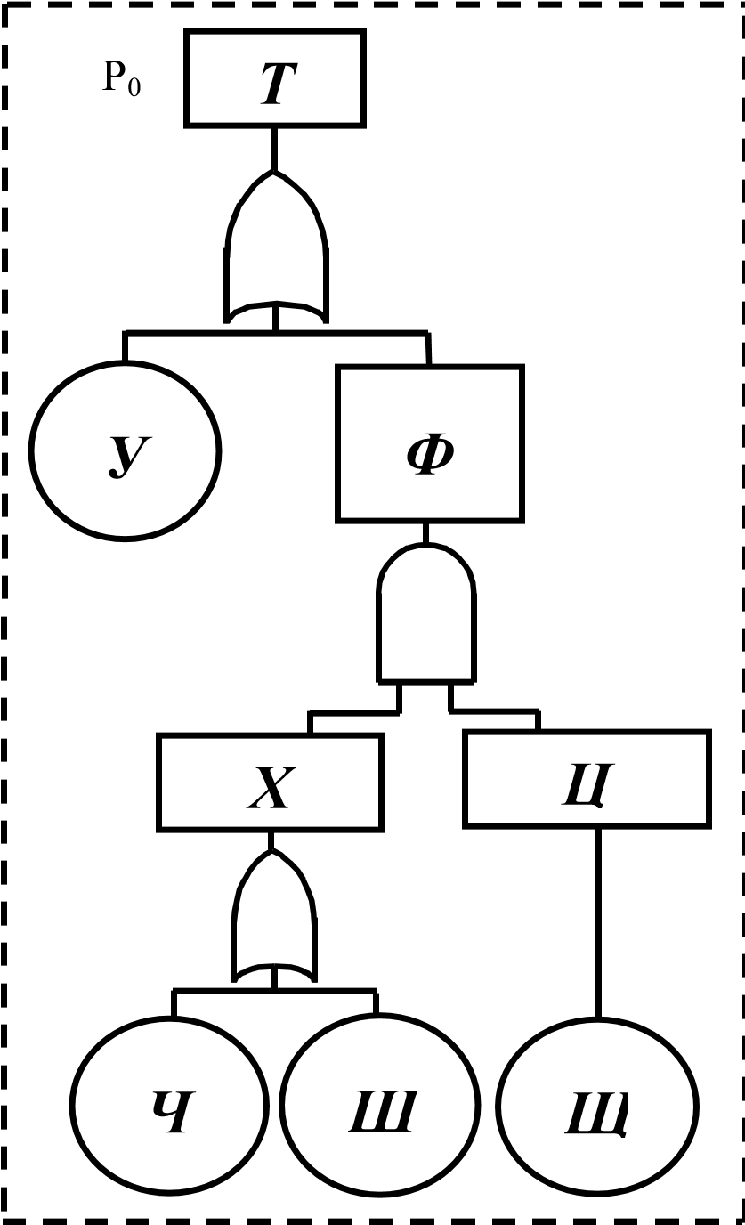
Рис. 2. «Дерево отказов» для инициирующего события:

А – отказ по вине оператора; Б – отказ ручного огнетушителя; В – отказ управления огнетушением; Г – отказ аппарата огнетушения; Д – отказ управления противопожарной сигнализацией; Е – отказ аппарата противопожарной сигнализации; Ж – нет сигнала от противопожарной сигнализации; З – десять человек из персонала завода ранены или убиты; убыток изза нанесенного персоналу ущерба составляет 510⁷ у.е.; И – производство прекращается на бесконечно долгий срок, заводу нанесен ущерб 210⁷ у.е.; К – производство приостановлено на 1 месяц, заводу нанесен ущерб 10⁶ у.е.; Л – процесс прерывается на 24 часа,
оборудованию причинен ущерб 15000
у.е.; М – процесс прерывается на 2 часа, оборудованию нанесен ущерб 1000 у.е.; Н – противопожарная система здания не справляется с пожаром; О – пожар распространяется на здание; П – оператор не может погасить пожар; Р – местный пожар в отсеке двигателя; С – перегрев двигателя достаточен, чтобы вызвать пожар; Т – перегрев двигателя; У – первичный отказ двигателя; Ф – чрезмерный ток к двигателю; Х – чрезмерный ток в цепи; Ц – не срабатывает предохранитель; Ч – первичный отказ проводки; Ш – первичный отказ подачи энергии; Щ – первичный отказ предохранителя
Обозначение вероятности события | Значение параметра
P₀ | Вероятность – 0,088/6 мес.
P₁ | Вероятность – 0,02
P₂ | Отказ по вине оператора = 0,1  Система огнетушения, =10⁻⁴, Т (период испытания) = 730
P₃ | Управление системой огнетушения, =10⁻⁵, Т=4380 Оборудование системы огнетушения, =10⁻⁵, Т=4380
P₄ | Управление противопожарной сигнализацией, =510⁻⁵, Т=2190 Аппаратура противопожарной сигнализации, =10⁻⁵, Т=2190
Определить возможные последствия для каждого события, результаты представить графически в зависимости от вероятности его возникновения, показав на графике постоянную линию риска, оцениваемого в 300 у.е.

РЕШЕНИЕ:

- Событие С₀:

Общие потери (последствие) составляют:

С_{о} = 1000 у.е. + 2. 1000 у.е. = 3000 у.е.

Вероятность события С₀:

PrC₀ P₀1 P₁ 0,0881 0,02 0,086.

- Событие С₁:

С₁ = 15000 у.е. + 24. 1000 у.е. = 39000 у.е.

Вероятность P₂ есть коэффициент простоя для системы, выделенной пунктиром в левом нижнем блоке на рис. 2.1, а. Полагая, что отказы происходят в промежутках между испытаниями, для огнетушителя имеем
Q   t 104 730.
 2 

Поскольку имеется логический знак “ИЛИ”, то подсчитываем точное значение:
Q₂  P₂  0,110^{4} ^{730}1 0,1  0,133.
 2 

PrC₁ P₀  P₁1 P₂  0,0880,021 0,133 1,5310^{3}.

- Событие С₂:
С₂ = 10⁶ у.е. + 31 .24. 1000 у.е. = 1,744 .10⁶ у.е.

Вероятность P₃ есть

Q3  P3 105 43802   1105  43802   105  43802   0,043.
 

PrC₂ P₀P₁P₂1 P₃  0,0880,020,1331 0,043  2,2410^{4}.

- Событие С₃:

С₃ = 2. 10⁷ у.е.

PrC₃ P₀P₁P₂P₃  0,0880,020,1330,043  1,0310^{5}.

- Событие С₄:

С₄ = 5. 10⁷ у.е.

Вероятность P₄ есть

P4 105  21902  1105  21902   5105  21902   0,065.

PrC₄ P₀P₁P₂P₃P₄  1,0310^{5} 0,065  6,6910^{7}.

Вычисление риска

Событие | Последствие,  у.е. | Вероятность события | Риск, у.е.
С0 | 3000 | 0,086 | 258
С₁ | 39000 | 1,5310⁻³ | 60
С₂ | 1,74410⁶ | 2,2410⁻⁴ | 391
С₃ | 210⁷ | 1,0310⁻⁵ | 206
С₄ | 510⁷ | 6,6910⁻⁷ | 33

На рис. 2.2 показана “кривая Фармера” (обозначены крестиками соответствующие пары значений последствия и соответствующей вероятности) в том числе нанесены прямые, соответствующие риску в 300 у.е.. Этот тип графика оказывается полезным при определении расчетных критериев для аварийных событий при известных последствиях и приемлемом уровне риска.

Ожидаемое число событий за 6 мес.

1

10
-
1

10
-
2

10
-
3

10
-
4

10
-
5

10
-
6

10
-
7

10
3

10
4

10
5

10
6

10
7

10
8











Линия постоянного риска

(300

у
.
е.
)

Приемлемый

риск

Последствие, у.е.

Рис. 3 «Кривая Фармера» оценки риска (обозначена крестиками)

- СОДЕРЖАНИЕ РАБОТЫ И ИСХОДНЫЕ ДАННЫЕ
ДЛЯ РАСЧЕТА

Работа включает выполнение двух пунктов задания:

  - Рассчитать вероятности событий в зависимости от их последствий, используя диаграмму “причина - последствие” по исходным данным таблицы 3.1 для соответствующего варианта. Построить «кривую Фармера» вероятности события в зависимости от его последствий.
  - Результаты представить графически, показав на графике постоянную линию риска, оцениваемого в 300 у.е.
Таблица 3.1 – Исходные данные для расчета
№ ВАРИАНТА | Вероятность перегрева двигателя,  P  0 | Вероятность пожара,  P  1 |  | P₂ |  |  |  | P₃ |  | P₄
 |  |  |  |  |  | Управление системой огнетушения |  | Оборудова-  ние  системы огнетушения |  | Управление противопо-  жарной сигнализацией |  | Аппаратура противопо-  жарной сигнализации
№ ВАРИАНТА | Вероятность перегрева двигателя,  P  0 | Вероятность пожара,  P  1 | Отказ по вине оператора | , ч-1 | Т, ч | ,  ч-1 | Т, ч | ,  ч-1 | Т, ч | ,  ч-1 | Т, ч | ,  ч-1 | Т, ч
1 | 2 | 3 | 4 | 5 | 6 | 7 | 8 | 9 | 10 | 11 | 12 | 13 | 14
1. | 0,05 | 0,01 | 0,05 | 10-5 | 1000 | 10-5 | 2000 | 10-6 | 6000 | 10-4 | 4000 | 10-5 | 3000
2. | 0,06 | 0,015 | 0,06 | 10-5 | 1000 | 10-5 | 2000 | 10-6 | 6000 | 10-4 | 4000 | 10-5 | 3000
3. | 0,07 | 0,016 | 0,07 | 10-5 | 1000 | 10-5 | 2000 | 10-6 | 6000 | 10-4 | 4000 | 10-5 | 3000
4. | 0,08 | 0,017 | 0,07 | 10-5 | 1000 | 10-5 | 2000 | 10-6 | 6000 | 10-4 | 4000 | 10-5 | 3000
5. | 0,09 | 0,016 | 0,06 | 10-5 | 1000 | 10-5 | 2000 | 10-6 | 6000 | 10-4 | 4000 | 10-5 | 3000
6. | 0,05 | 0,015 | 0,05 | 10-4 | 1500 | 10-4 | 3000 | 10-3 | 5000 | 10-5 | 5000 | 10-3 | 4000
7. | 0,06 | 0,014 | 0,04 | 10-4 | 1500 | 10-4 | 3000 | 10-3 | 5000 | 10-5 | 5000 | 10-3 | 4000
8. | 0,07 | 0,013 | 0,03 | 10-4 | 1500 | 10-4 | 3000 | 10-3 | 5000 | 10-5 | 5000 | 10-3 | 4000
9. | 0,08 | 0,012 | 0,02 | 10-4 | 1500 | 10-4 | 3000 | 10-3 | 5000 | 10-5 | 5000 | 10-3 | 4000
10. | 0,09 | 0,011 | 0,01 | 10-4 | 1500 | 10-4 | 3000 | 10-3 | 5000 | 10-5 | 5000 | 10-3 | 4000
11. | 0,09 | 0,01 | 0,02 | 10-3 | 2000 | 10-5 | 2500 | 10-4 | 4000 | 10-6 | 6000 | 10-2 | 5000
12. | 0,08 | 0,01 | 0,03 | 10-3 | 2000 | 10-5 | 2500 | 10-4 | 4000 | 10-6 | 6000 | 10-2 | 5000
13. | 0,07 | 0,02 | 0,04 | 10-3 | 2000 | 10-5 | 2500 | 10-4 | 4000 | 10-6 | 6000 | 10-2 | 5000
14. | 0,06 | 0,015 | 0,05 | 10-3 | 2000 | 10-5 | 2500 | 10-4 | 4000 | 10-6 | 6000 | 10-2 | 5000
15. | 0,05 | 0,016 | 0,06 | 10-3 | 2000 | 10-5 | 2500 | 10-4 | 4000 | 10-6 | 6000 | 10-2 | 5000
16. | 0,6 | 0,01 | 0,02 | 10-4 | 1500 | 10-6 | 1800 | 10-2 | 4500 | 10-3 | 1500 | 10-6 | 6000
17. | 0,7 | 0,015 | 0,02 | 10-5 | 1500 | 10-6 | 1700 | 10-3 | 4500 | 10-3 | 1500 | 10-6 | 6000
18. | 0,8 | 0,016 | 0,03 | 10-6 | 1000 | 10-6 | 1600 | 10-4 | 4500 | 10-3 | 1500 | 10-6 | 6000
19. | 0,9 | 0,017 | 0,03 | 10-6 | 1000 | 10-6 | 1500 | 10-5 | 4500 | 10-3 | 1500 | 10-6 | 6000
20. | 0,9 | 0,018 | 0,04 | 10-5 | 2000 | 10-6 | 1600 | 10-6 | 4500 | 10-3 | 1500 | 10-6 | 6000
21. | 0,8 | 0.019 | 0,04 | 10-4 | 2000 | 10-5 | 1700 | 10-5 | 3500 | 10-4 | 2000 | 10-7 | 3500
22. | 0,7 | 0,02 | 0,05 | 10-3 | 2500 | 10-4 | 1800 | 10-4 | 3500 | 10-5 | 2000 | 10-7 | 3500
23. | 0,6 | 0,019 | 0,05 | 10-4 | 2500 | 10-3 | 1900 | 10-3 | 3500 | 10-6 | 2000 | 10-7 | 3500
24. | 0,5 | 0,018 | 0,06 | 10-5 | 2200 | 10-2 | 2000 | 10-2 | 3500 | 10-7 | 2000 | 10-7 | 3500
25. | 0,6 | 0,017 | 0,06 | 10-6 | 2200 | 10-3 | 2100 | 10-3 | 3500 | 10-8 | 2000 | 10-7 | 3500

